Конспект
внеклассного занятия
"Огонь - друг, огонь - враг",
проведённого 20.03.2022г. с уч-ся 5-г класса.

(Кл. руководитель Баженова Т.И.)

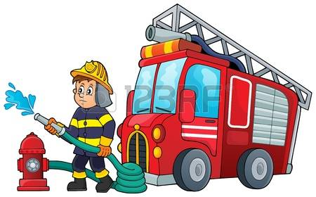
Конспект внеклассного занятия
"Огонь - друг, огонь - враг"
Цели | Задачи | Планируемый  результат
Корекционно-образовательная: Формирование понятия "Пожарная безопасность".  (дать общее представление о назначении огня, его функциях). | Систематизировать знания о причинах возникновения пожаров. | Формирующиеся умения по  предотвращению пожароопасных ситуаций.
Корекционно- развивающая:  Формирование понятий о работе пожарных, их самоотверженной работе.  Развитие речи посредством ведения наблюдений за действиями членов семьи, окружающих людей. | Развивать умение правильно оценивать возникающую ситуацию, предугадывать опасность, давать оценку действиям людей. | Формирующиеся элементарные умения и навыки поведения при возникновении пожароопасной ситуации.
Корекционно- воспитательная:  Обучение навыкам аккуратности при использовании огня, умениям ориентироваться в создавшихся опасных условиях. | Учить правильному поведению при обнаружении опасных ситуаций.  Добиваться осознания последствий детских шалостей с огнём.  Воспитывать умение прийти на помощь в случае возникновения опасных ситуаций | Формирующиеся навыки правильного поведения на природе.
Оборудование:
1.Мультимедийная презентация о солнце, огне, объединяющих их цвете.
2.Игра "Лото" с элементами по противопожарной безопасности.
3.Карточки с изображением огня, солнца.
4.М/видео "Оранжевая песня". https://ya.ru/video/preview/9706650754171649744
5.Загадки о солнце, огне, подсолнухе.
6.Предметы разного цвета.
Ход занятия.
№ п\п | Деятельность учителя | Деятельность учащихся | Примеч.
1  Орг.  момент | Учитель приветствует детей, обращает внимание на присутствующих гостей.  - Звучит песня "Оранжевое море"  После прослушивания песни учитель спрашивает:  -Если б всё на свете было одинакового цвета,  Нас бы это огорчало или б радовало это? | Дети приветствуют гостей, проговаривают:  -Каждой минутой ты дорожи,  Ум и душу в работу вложи!  Отвечают.
2  Проверка знаний | - Наверное, вы догадались, что речь на нашем занятии пойдёт о разных цветах (карандаши, фломастеры, разноцветные предметы и пр.) Все ли вы в курсе, что в школе проходит декада экологии под названием "Краски природы"? Вы все принимаете участие в весёлых переменках, к вам на занятия приходят гости, и вы показываете свои умения.  - Назовите цвет, о котором шла речь в песне.  - Какой цвет всегда находится рядом с оранжевым? Какой цвет сегодня доминирует в нашем классе?  - Посмотрите кругом.  - Что в природе жёлтого цвета?  А самое главное ... | Отвечают.  - Об оранжевом.  - Жёлтый. (Называют предметы жёлтого цвета).  Перечисляют. Солнце. | Демонстрация предметов разного цвета    В классе множество предметов жёлтого цвета.  Изображение солнца.  
3  Сообщение новых знаний | - Солнце встало из-за тучки,  Протянуло к тебе ручки!  Обняло, поцеловало  И удачи пожелало!  С чем связывают люди присутствие солнца на небе?  Солнце лучики - приветы золотые с неба шлёт. Рядом с нами бродит, видишь, весна, которую всё ждёт!  И, наверное, все слышали поговорку-  При солнышке тепло, при мамочке - добро.  Сейчас я вам покажу несколько слайдов о солнце, а вы должны будете запомнить цвета, которыми описывается солнце  Демонстрация презентации о солнце.  - Какие цвета прозвучали? Они относятся к "тёплым" или "холодным" цветам?  - Как называется это растение?  - Что вы знаете об этом растении?  (Демонстрация изображения подсолнуха)  - Скажите, что ещё изображают теми же цветами, что и солнце?  Послушайте загадку:  Жарю, парю и пеку,  В доме каждом быть могу.  Людям много - много лет  Я несу тепло и свет.  Обожгу – меня не тронь.  Называюсь я ...  - Правильно, ребята, это огонь. И у огня те же цвета, что и у солнца. | - С теплом, с добром.  Называют цвета солнца, какие услышали.  - Подсолнух. Поворачивает свою голову вслед за солнцем.  - Огонь! | Презентация.  Слайды о солнце.      
4  Проверка усвоения новых знаний. | - Скажите, а всегда ли огонь несёт людям добро, тепло и свет?  Огонь может быть и другом, и врагом.  (Демонстрация темы занятия)  Рыжий зверь в печи сидит.  Рыжий зверь на всех сердит!  Он со злости ест дрова,  Может час, а может два.  Ты рукой его не тронь -  - Искусает он ладонь!  -Ребята! Задаю самый главный вопрос: От кого зависит вред огня?  Взрослые стараются не ссориться с огнём, а детям этому надо учиться и учиться.  - Я буду называть слова, а вы поднимаете руку, когда услышите слово, относящиеся к огню:  Пожарный, снег, торт, пила, огнетушитель, каска, стул, краска, огонь, спички, ложка, шланг, огнетушитель, 01.  - Как вы понимаете пословицу " Вор оставит стены, а огонь и их унесёт".  (Демонстрация слайдов об огне).  - Сейчас мы с вами попробуем определиться с правилами поведения при пожаре:  - В первую очередь надо позвонить в пожарную службу 01.  - Следует сообщить, что горит и адрес.  - Позвать на помощь.  - Не надо прятаться в угол или под кровать, т.к. пожарным будет трудно найти вас.  - Если комната наполняется едким дымом, следует закрыть нос и рот мокрой тряпкой, пригнуться к пол и уйти.  - Если нельзя выйти через дверь, зовите на помощь из окна или балкона.  - Если огонь и дым в подъезде, не выходи из квартиры. Открой окно и зови на помощь.  - Не пользуйся лифтом во время пожара, можно застрять в нём.  - Если загорелась одежда, падайте на землю и катайтесь, чтобы сбить пламя.  РЕБЯТА, старайтесь  запомнить эти правила | Отвечают.  Отгадывают загадки.  Выбирают нужные слова.  Отвечают.  Дети вступают в диалог. Демонстрируют свои знания в этой области.  (Попутно выясняется, помнят ли дети свой адрес) | Огонь - друг, огонь - враг!  Карточки.  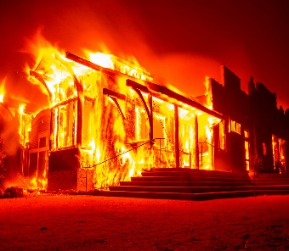  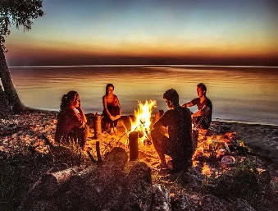  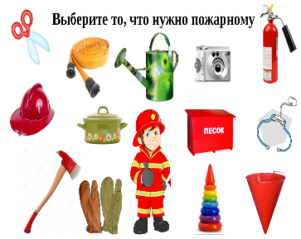  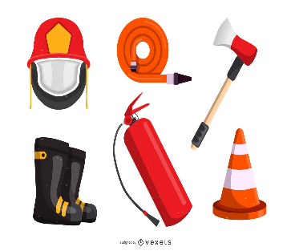  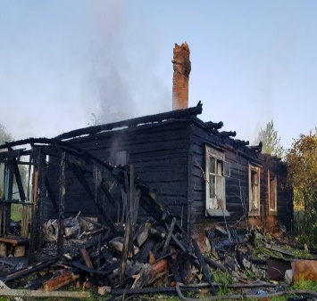  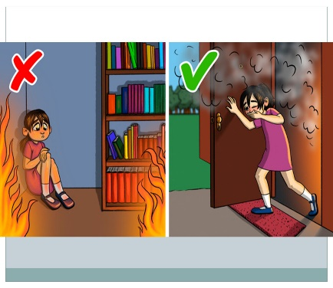  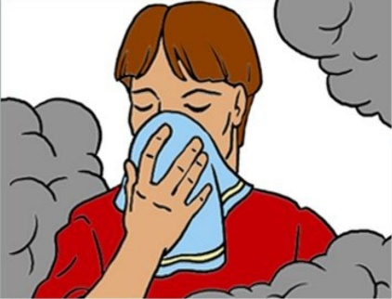  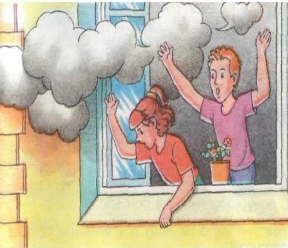  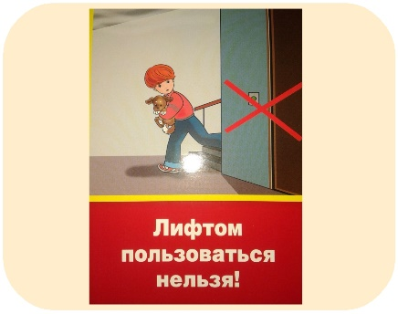  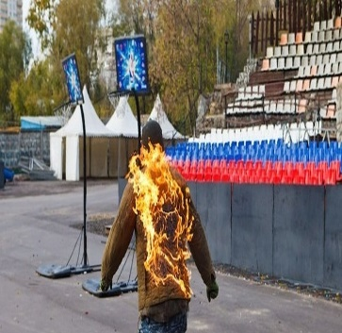
5  Закреп-  ление  правил. | Демонстрация слайдов об огне - враге.  Игра "Лото" | Определяют ответы на загадки и вопросы по пожарной безопасности и раскладывают карточки лото. | Игра "Лото"  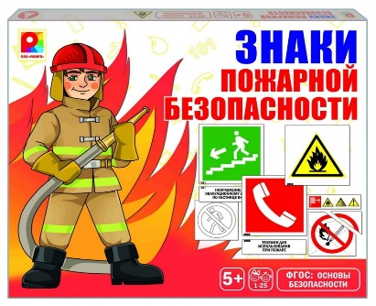
6  Подведение  итогов  занятия | Дети, запомните:  Огонь уносит человеческие жизни, сжигает большие города и маленькие деревни. Сила у огня - огромная! Он всё сжигает на своём пути. Приближается лето, люди будут совершать походы на природу  (демонстрация слайда), поэтому вы все должны помнить о том, чтобы огонь не превратился в грозного врага. Для предотвращения беды гасите костёр и не уходите, пока не убедитесь в том, что пламя потушено и нет ни единой струйки дыма.  -Посмотрите на картинку. Что ещё оставили на полянке ребята после «отдыха»?  - Полезное ли наше занятие? Что нового узнали сегодня? Важно ли соблюдать правила пожарной безопасности? Когда огонь - ДРУГ? А когда он ВРАГ?  Когда огонь – друг! –это хорошо! Но, если в нём поселяется враг – это плохо!  Кротким пленником годами  Я живу внутри печи,  И варю супы с борщами,  Выпекаю калачи.  Я даю тепло для дома,  Но во мне всегда, поверь,  Пострашней раскатов грома  Кровожадный спрятан зверь!  -Впереди лето, долгий отдых. Помните, о чём мы говорили сегодня. | Отвечают на вопросы.  -Оставлен мусор! | 